TJA 2 NAVODILA 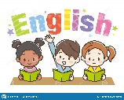
- PESEM – PEAS, PORRIDGE HOT
Prisluhni pesmici, jo zapoj, zapleši in naredi ilustracijo. O čem govori?
https://www.youtube.com/watch?v=DxEcIGcxwt8
- PRAVLJICA – GOLDILOCKS AND THE THREE BEARS
Prisluhni pravljici, poslušaj jo večkrat. O čem govori? Vem, da si že slišal/a zanjo. Pripoveduj svojim domačim o tem kar si videla/a. Že poznaš katere besede, ki so v pravljici?
https://www.youtube.com/watch?v=0oUP2PFeOi8
Nato zapiši naslov v zvezek in naredi ilustracijo.
Pripenjam vzorčno sličico. Če želiš, lahko dopišeš še besede k sličicam.
TOO HOT – prevroče
TOO COLD – premrzlo
GOLDILOCKS – ZLATOLASKA
TOO BIG – prevelik (stol)
TOO SMALL – premajhen (stol)

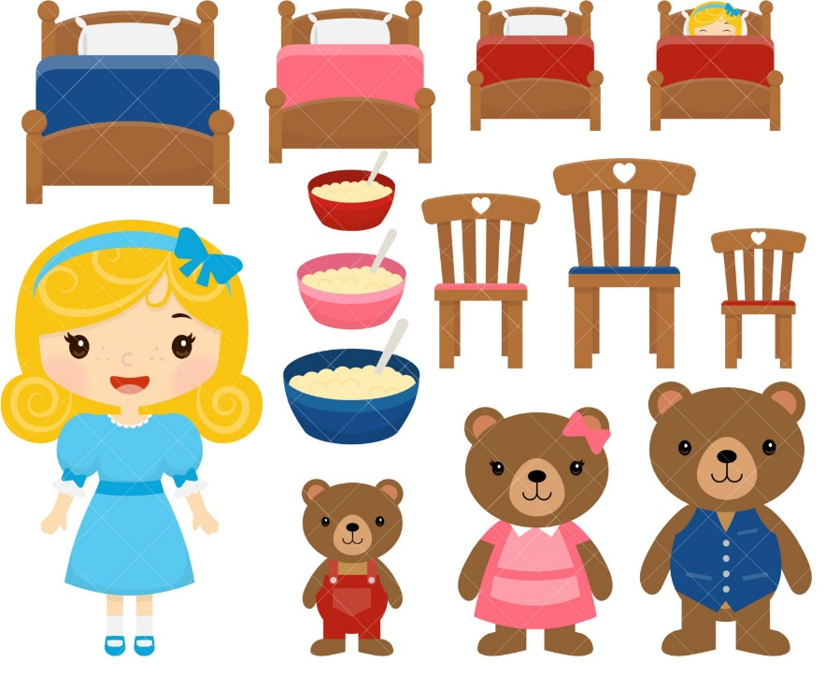
Tudi smo obeležili teden pisanja z roko.

Na listu s sredinsko črto so otroci prepisali pesmico z nalivnim peresom in z malimi pisanimi črkami. Lahko prepišeš pesmico, ki si jo že poslušal/a.

Peas porridge hot
Peas porridge cold
Peas porridge in the pot
nine days old.

Some like it hot
some like it cold
Some like it in the pot
nine days old.
- IGRA LETTER HUNT
Pripravi črke (tudi angleške: w, x, y, q) in sestavi naslednje besede.

porridge, small, too, goldilocks, hot, bear, peas, cold, days, pot

A že veš, kaj pomenijo?

- USTVARJALNA IDEJA: (Po želji)
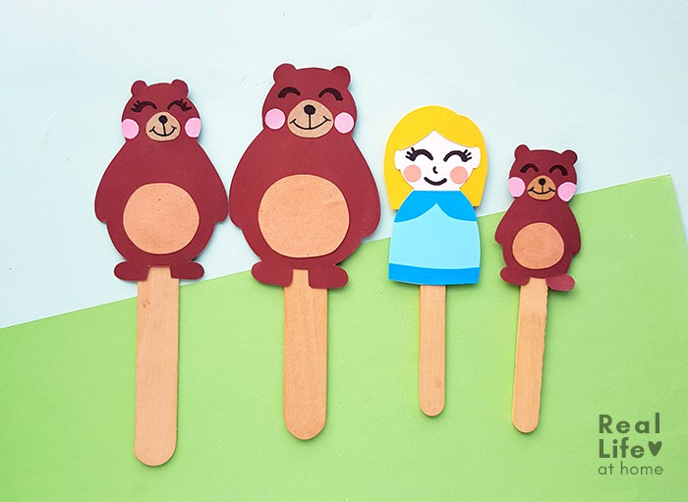
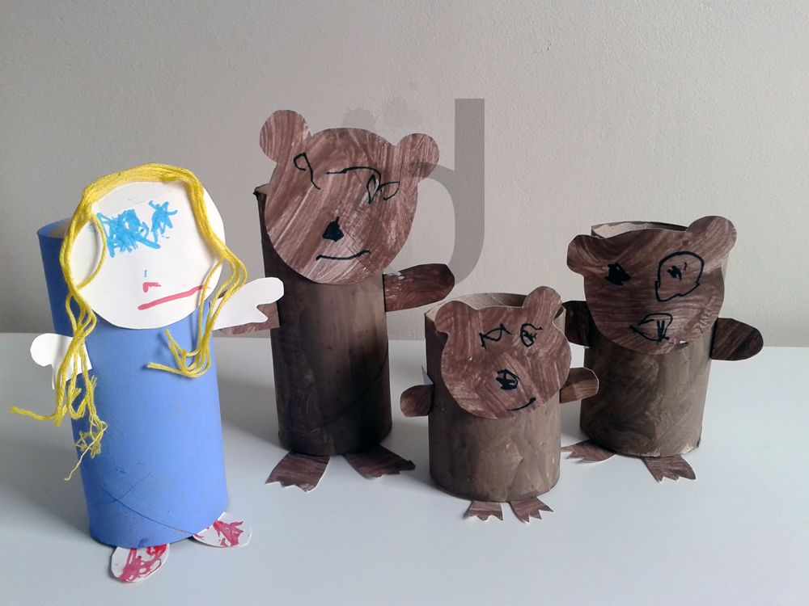

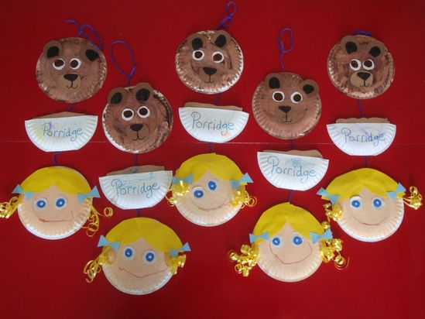

Have fun.

